IME I PREZIME: __________________________________________
Simboli, stanovništvo i susjedne zemlje RH
- Nabroji simbole Republike Hrvatske!
__________________________________________________________________________________
- Uz pomoć slika pokušaj opisati grb i zastavu Republike Hrvatske!
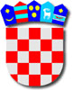
____________________________________________________________________________________________________________________________________________________________________________________________________________________________________________________________________________________________________________

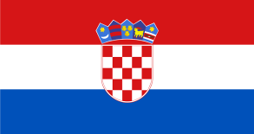
_________________________________________________________________________________________________________________________________________________________________________________________________________________________________________________________________________________

- Dopuni rečenice!
Himnu „Lijepa naša domovino“ napisao je __________________________, a uglazbio _______________________.
Novac u Hrvatskoj zove se __________________.
U Republici Hrvatskoj većinski narod čine ___________________________ i oni su većinom _____________________________vjere. S njima ravnopravno žive i pripadnicu drugih naroda: _________________
_________________________________________________________________________________________________________________________________________. Službeni jezik u Hrvatskoj je ____________________________, a službeno pismo____________________________.
- Zaokruži točan odgovor!
Da bi mogao/la otputovati u drugu državu potrebna ti je:
- Zdravstvena iskraznica
- Putovnica
- Zemljopisna karta

- Nabroji države s kojima Hrvatska ima kopnenu i morsku granicu!____________________________________
________________________________________________________________________________________

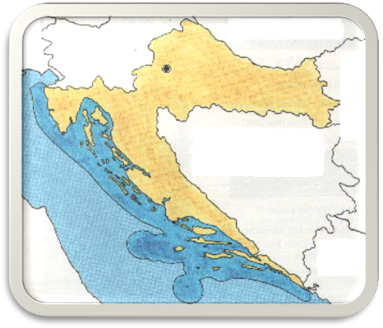
- Uz pomoć zemljopisne karte RH na slijepoj karti Hrvatske odredi granice sa susjednim zemljama i označi ih!
Mađarska
Slovenija
Italija
Bosna i Hercegovina
Srbija
Crna Gora

S kojom državom Hrvatska ima najdulju kopnenu granicu ? ______________________________________________

- Spoji pojmove! (grad – država – zastava)
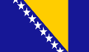
MAĐARSKA SARAJEVO
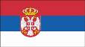
SRBIJA BEOGRAD
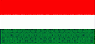
BOSNA I HERCEGOVINA LJUBLJANA
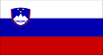
SLOVENIJA BUDIMPEŠTA
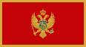
ITALIJA RIM
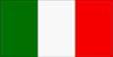
CRNA GORA PODGORICA

